### ***Seguridad mínima obligatoria***

Instalar y configurar **UFW** para que:

* Solo permita tráfico por **puerto 22 (SSH)** y **puerto 80 (HTTP)**.

- Crear un nuevo usuario llamado desarrollador, con acceso limitado y sin permisos de superusuario.  
- Cambiar el puerto por defecto de SSH a **2222** y reforzar la configuración (/etc/ssh/sshd_config).  
- Desactivar el acceso SSH del usuario root.

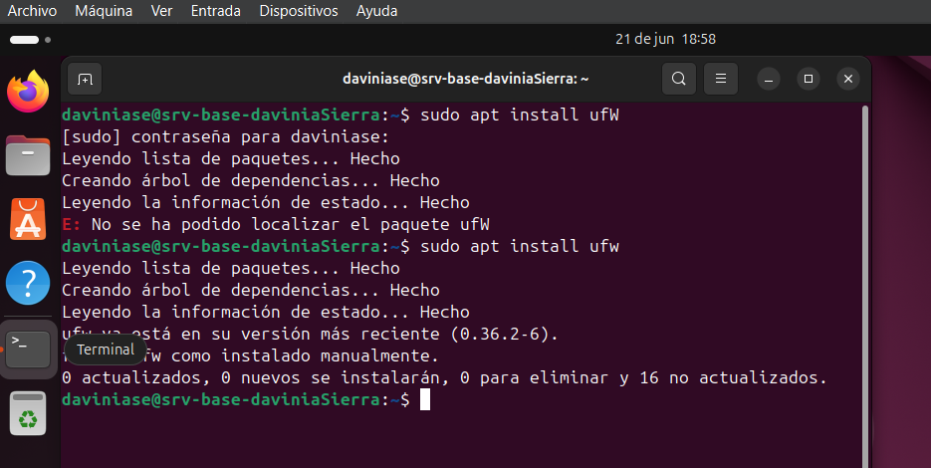

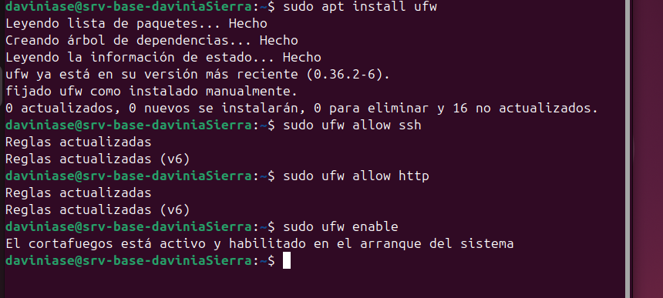

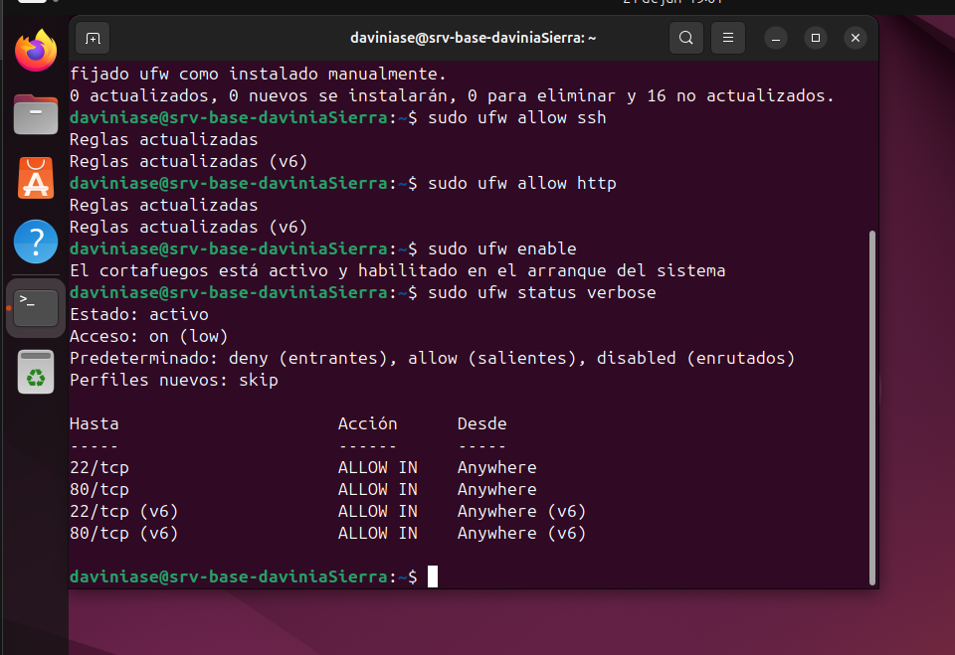

Crear el nuevo usuario “desarrollador”

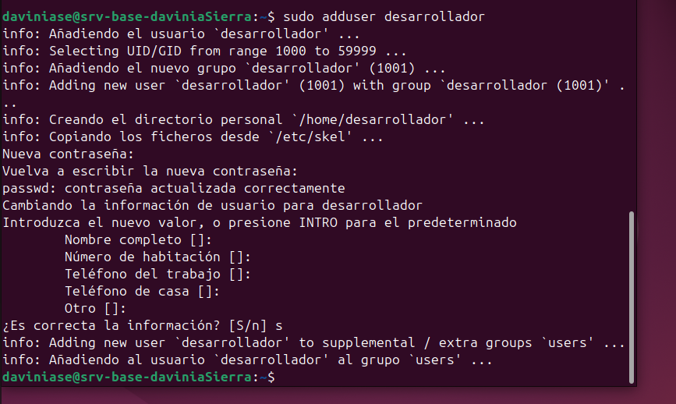

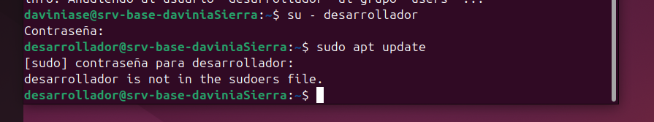

Cambiar el puerto por defecto de SSH a **2222** y reforzar la configuración (/etc/ssh/sshd_config):

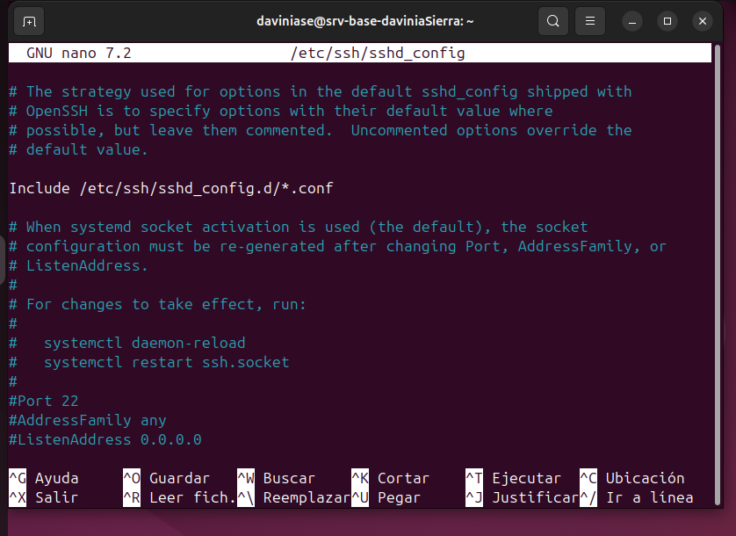

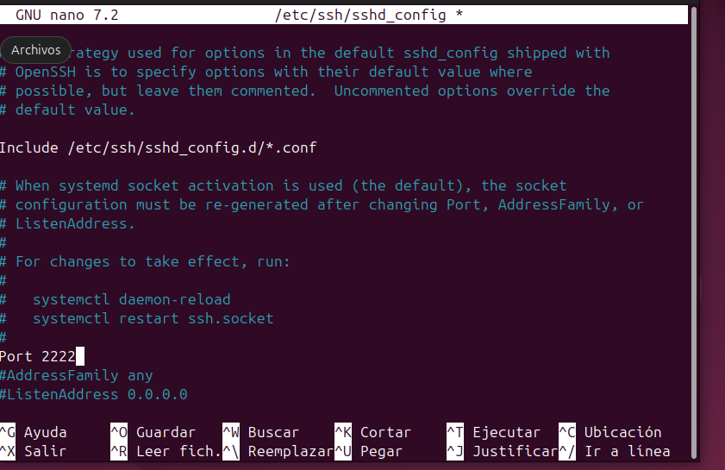

Desactivar el acceso SSH del usuario root:

